FICHA DE REMEDIAÇÃO Nº 2
ASSUNTO: Volumes do paralelepípedo rectângulo, do cubo e do cilindro de revolução
NOME: _________________________________ TURMA: _______ Nº: _____ AVAL: _______
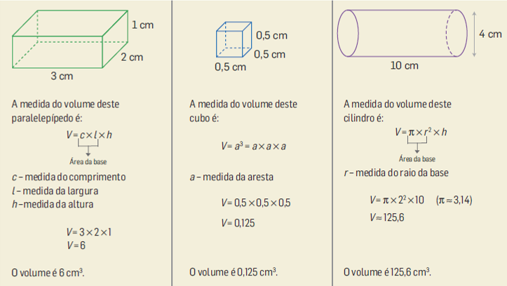
Observa:

- Calcula os volumes dos sólidos representados.

1.1. | 1.2. | 1.3.
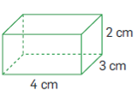 | 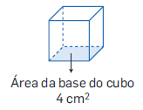 | 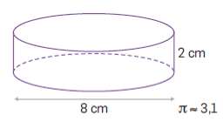
_____________________ | ______________________ | _______________________

- Construiu-se um depósito para água com a forma de um cubo.
A área da base do cubo é 16 m2. Qual é a capacidade do depósito, em litros?

______________________________________________________________________

